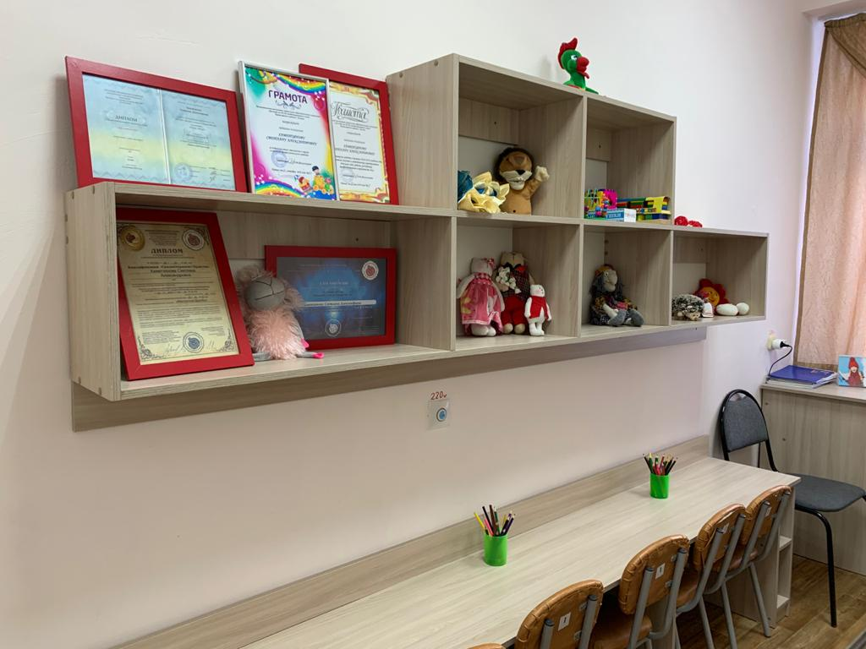
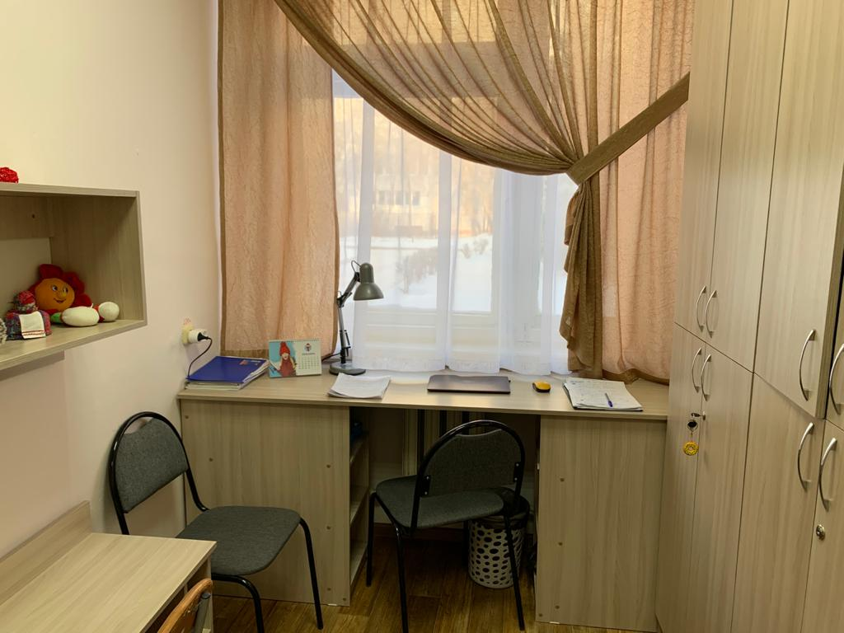
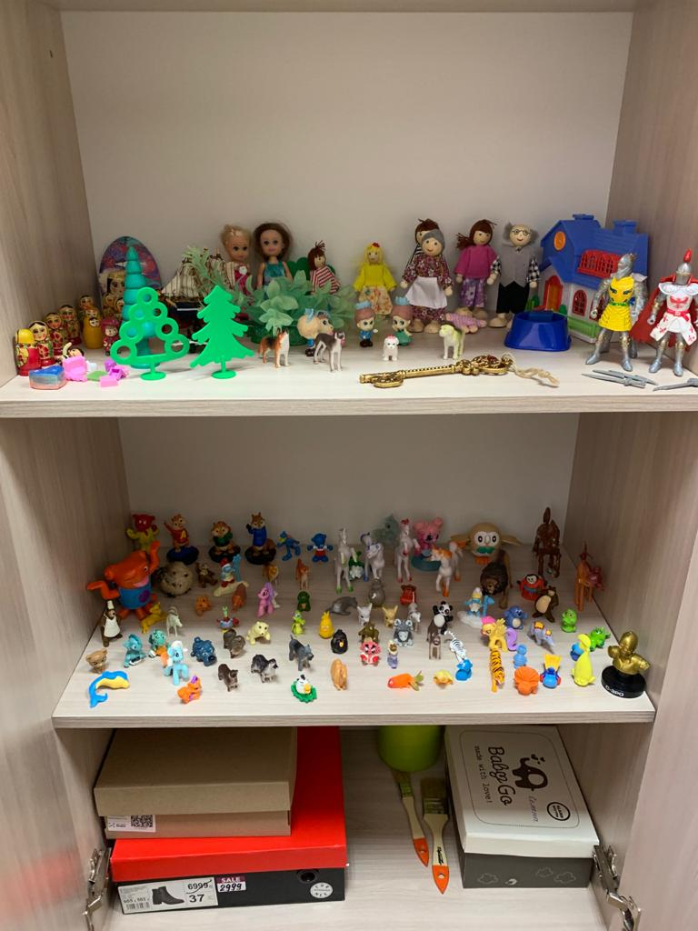
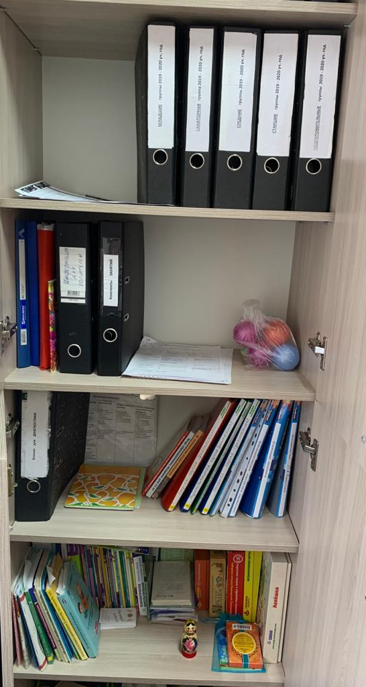
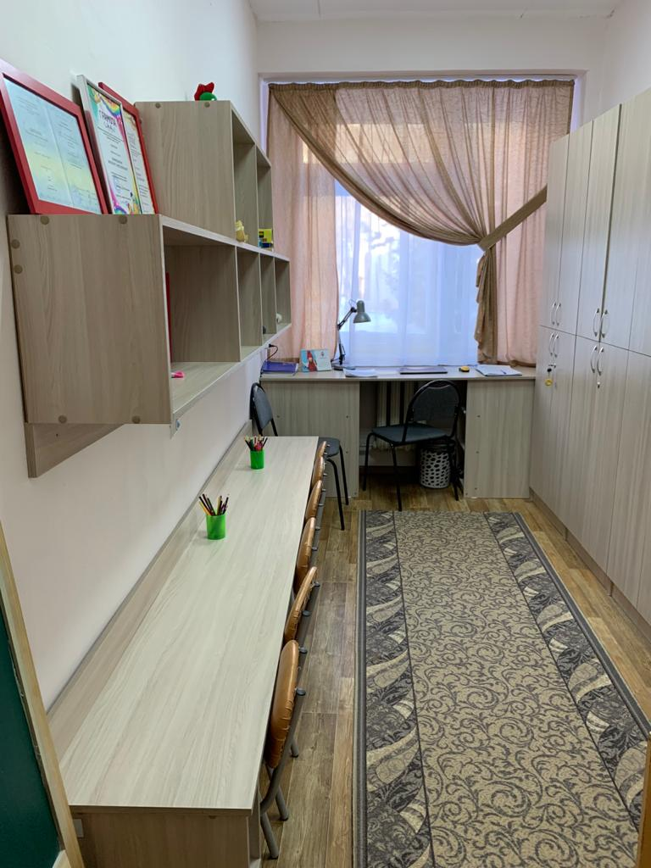
Наименование | Функциональное  использование | Оборудование
Кабинет  психологической  разгрузки | Проведение диагностики  и коррекционной работы  по развитию психических  процессов, коррекции  нарушений развития  дошкольник ов. | - Детские стулья -  6 шт.  - Детский стол на 6 мест.  - Стол для взрослого- 1 шт.  -Стул для взрослого – 1 шт.  - Стимулирующий материал  для психолого-  педагогического  обследования детей  -Игровой материал,  развивающие игры  - Развивающие игрушки  - Ноутбук – 1 шт.  - Шкаф для игрового и  дидактического материала- 2  шт.  - Зеркало – 1 шт.

